COMPTE RENDU TP PROGRAMMATION-WEB

TP3 : Création d’un formulaire de contact en HTML

- OBJECTIF :
- Comprendre le rôle d’un formulaire dans une page web ;
- Utiliser la balise <form> ;
- Créé des champs de saisi avec la balise< input >;
- Associer un champ explicatif à un champ avec la balise <label> ;
- Créer uun zone de texte avec la balise <textarea> ;
- Une liste déroulante avec la balise <select> ;
- Créer des boutons radio ;
- Créer des cases à cocher ;
- Utliser les attributs type , name,id,placeholder et required ;
- Organiser correctement un formulaire dans une page HTML ;
- Produire une page de contact plus réaliste .

- RAPPEL DE L’ETAT DU MINI-SITE AVANT LE TP3
Le TP 2 contenait :
- Une page index
- Une page présentation
- Une page contact
- Un dossier images contenant un fichier profil.jpeg
Dans ce TP, nous allons continuer à travailler sur le même. Nous allons conserver le même dossier , soit créer une copie du dossier du TP2 et la renommer :TP3-FORMULAIRE_HTML .
Là , le grand travail se fera dans la page contact , nous allons transformer en un formulaire, grâce au balises citer plus haut.

- RESULTATS ÉTAPE PAR ÉTAPE
Ici, nous avons cliquer sur « envoyer » sans remplir les champs , et le navigateur demande justement de remplir obligatoirement les champs.

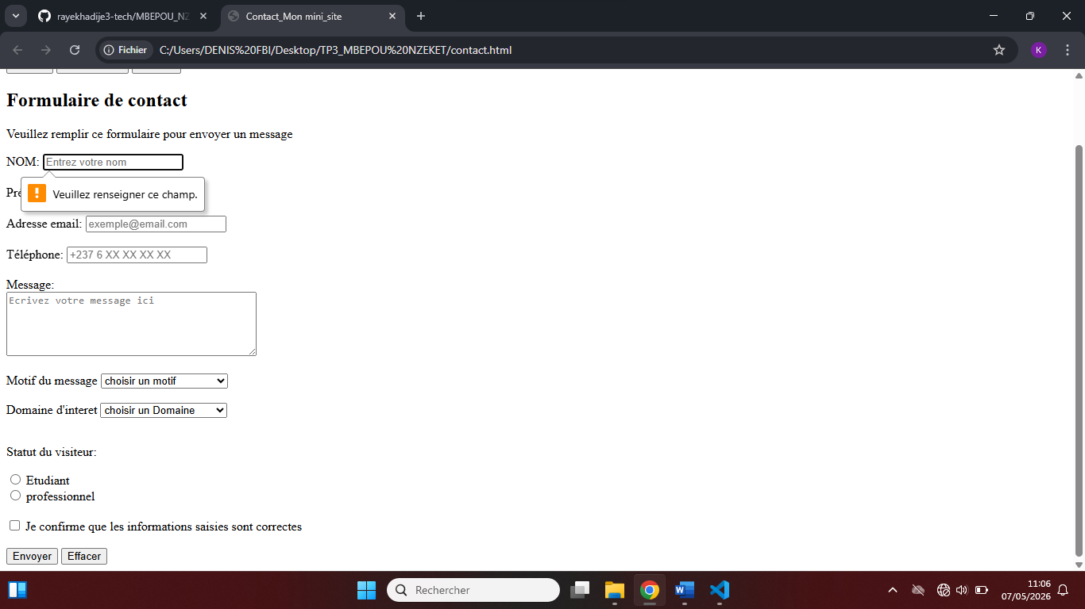

Ici, nous avons saisi une fausse adresse email et nous constatons le navigateur signale une erreur.
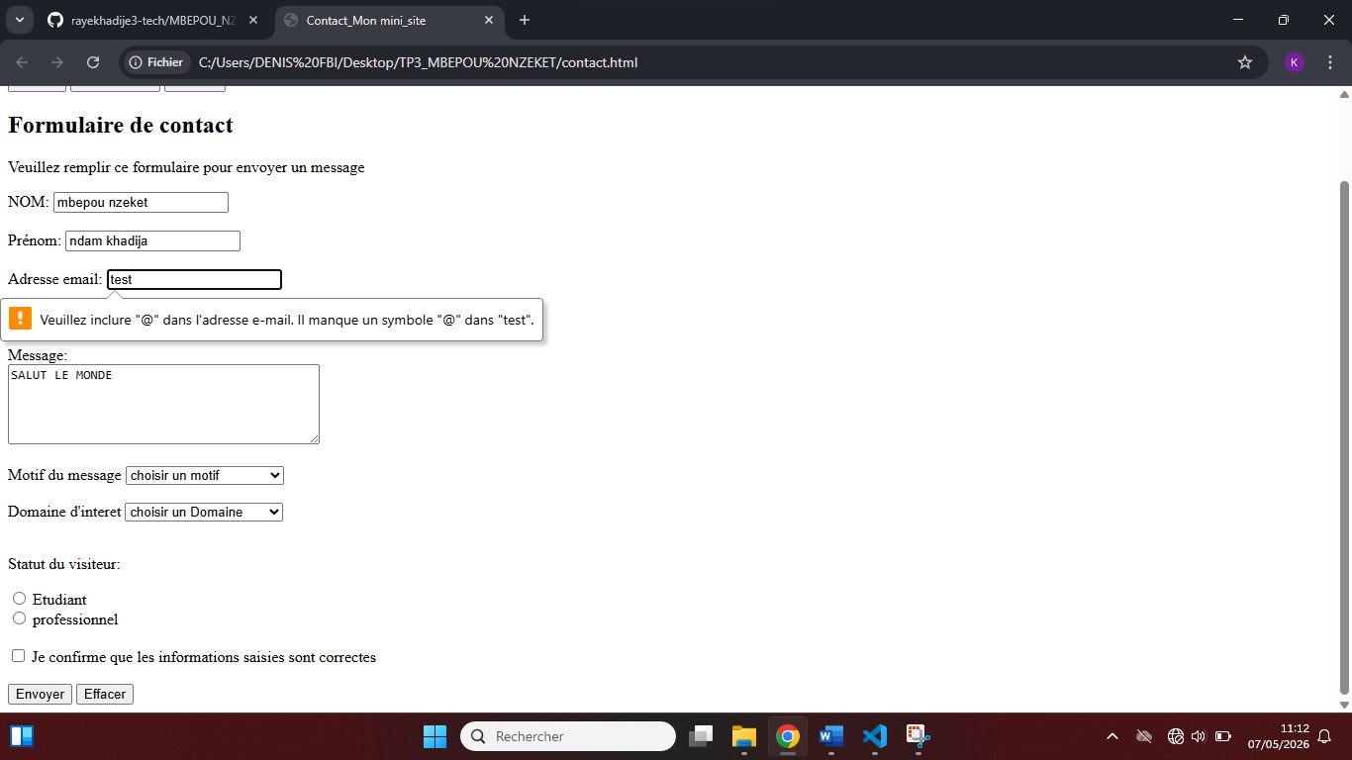
Ici, nous avons rempli les champs correctement et nous avons cliquer sur le boutons effacer ; nous constatons donc que notre page s’est réinitialiser.
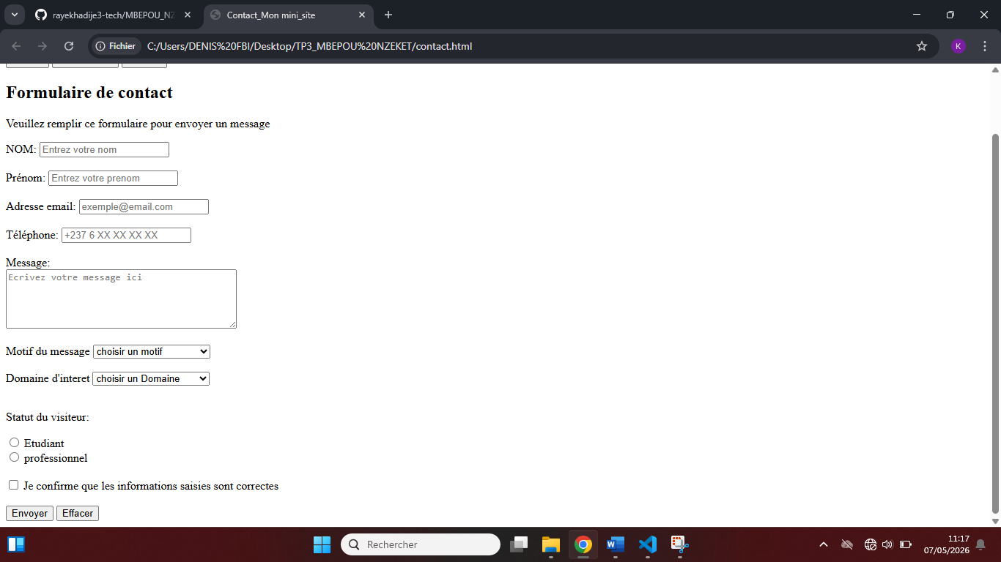
Ici , nous avons correctement rempli les page et cliquer sur le bouton envoyer.
